
Aplicaciones Web Avanzadas
Laboratorio – Proyecto Aplicación Web con arquitectura N-tier
Estudiante: Julián Camacho
Proyecto: AppWebAvJulianCamacho
Desarrollo y evidencias de los pasos 11 a 14; paso 15 preparado para commit.

Objetivo general
El objetivo de este laboratorio es crear un nuevo proyecto Web PoliMusic, ahora con el estilo arquitectónico n-tier o también conocida como Layered. Finalmente, realizar pruebas funcionales y subir este código al repositorio en la nube designado.
Objetivos específicos.
- Clonar repositorio
- Crear una aplicación de web al estilo n-tier
- Realizar pruebas funcionales
- Commit y Push del código fuente creado.

Prerrequisitos
- Visual Studio 2026 Community Edition
- Revisar que Template “ASP.NET Web Application (.Net Framework)” esté habilitado
- Engine del SQL Server ejecutándose o en Docker ejecutar la imagen del SQL Server
- Habilitado el puerto del SQL Server (por defecto es el 1433) o usar el 14333 den contenedor
- SQL Server Management Studio instalado (o aplicativo similar)
- Tener creada la base de datos BDD, con tablas y datos iniciales.
- Git instalado.

Introducción
Un estilo de arquitectura de software es un conjunto de principios, patrones y reglas que definen cómo se organiza, estructura y comunica un sistema de software para cumplir con sus requisitos funcionales y no funcionales. Es una abstracción que describe los componentes principales del sistema, sus interacciones y las restricciones que guían su diseño. Los estilos de arquitectura proporcionan un marco reusable para resolver problemas comunes en el desarrollo de software, facilitando la escalabilidad, mantenibilidad y robustez del sistema.
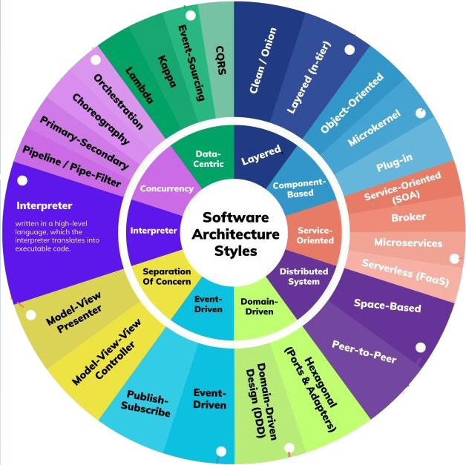
Figura 1: Estilos de arquitectura de software
- La arquitectura N-Tier (o arquitectura en capas) es un estilo de arquitectura de software que organiza una aplicación en capas lógicas, separando sus responsabilidades en diferentes niveles. La idea principal es dividir la aplicación en capas independientes para que cada una cumpla una función específica, facilitando así el mantenimiento, la escalabilidad y la reutilización del código.

- Capas en la Arquitectura N-Tier: Las principales capas son:
  - Capa de Presentación (Presentation Layer): Es la interfaz de usuario o cliente que interactúa directamente con el sistema. Puede ser una aplicación web, una aplicación de escritorio, o una API que actúe como intermediaria para otros clientes.
  - Capa de Aplicación o Lógica de Negocio (Application/Business Logic Layer): Contiene la lógica de negocio de la aplicación. Aquí se realizan las reglas de negocio, validaciones y cálculos necesarios antes de interactuar con las capas de datos.
  - Capa de Acceso a Datos (Data Access Layer): Se encarga de gestionar la conexión y la comunicación con la base de datos. Aquí se encuentran los métodos de acceso a la información, como consultas SQL o llamadas a procedimientos almacenados.
  - Capa de Entidades o Modelos (Entities/Model Layer): Define las clases que representan las entidades del dominio (los datos). A veces se considera como parte de la capa de lógica de negocio, pero puede mantenerse separada para un mejor diseño.
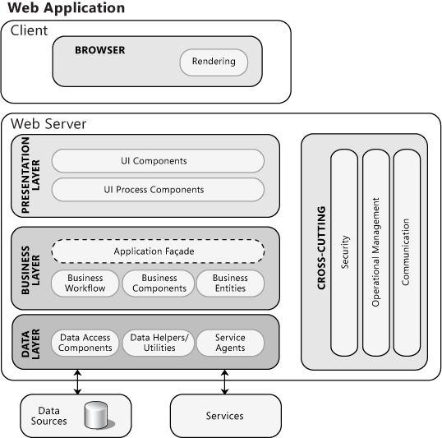

Clonar Código
- Clonamos proyecto de Azure DevOps
Nota: Si ya teníamos el código en el computador y está al día con Git + Github no se requiere realizar este paso.
Desde Github, copiamos la ruta del repositorio a trabajar:
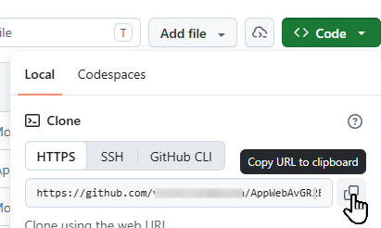

Desde Visual Studio, escogemos la opción para clonar el repositorio como se indica en la siguiente Figura:
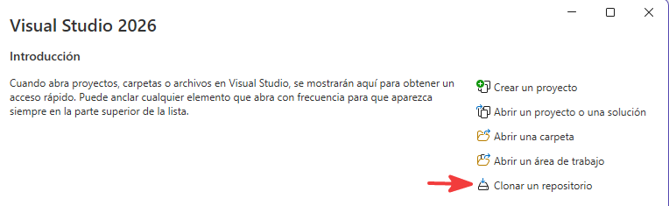
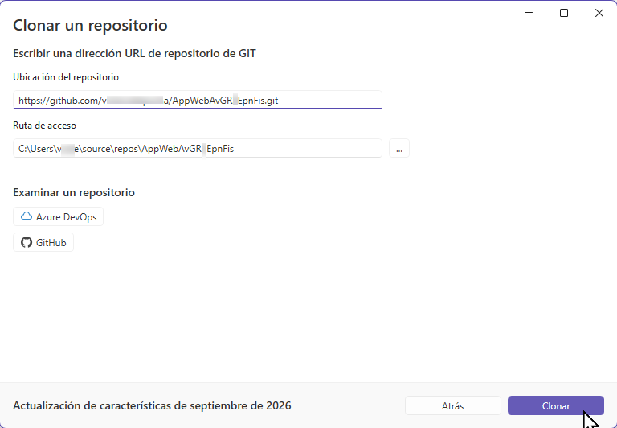

Creación de Proyectos Para Diferentes Capas
- Abrir la solución que contiene proyectos web
- Desde la carpeta clonada, desde el Explorador de Windows abra la solución "SlnAppPoliMusic.slnx".
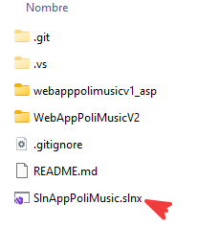
- Crear nueva carpeta virtual en Solución
- Seleccionamos la solución “SlnAppPoliMusic” y creamos una nueva carpeta llamada “WebAppPoliMusicV3_ASPX_F4.8_NLAYER”.
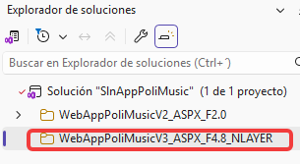

resumen de los Proyectos a Crear
- Resumen de los diferentes proyectos a crear:
En resumen vamos a crear 4 proyectos con los siguientes nombres dentro de la carpeta “WebAppPoliMusicV3_ASPX_F4.8_NLAYER” y su conexión entre capas:
Nombre proyecto | Tipo
EntityLayer.PoliMusicV3 | Class Library / Biblioteca de Clases (.NET Framework) 4.8
DAL.PoliMusicV3 | Class Library / Biblioteca de Clases (.NET Framework) 4.8
BLL.PoliMusicV3 | Class Library / Biblioteca de Clases (.NET Framework) 4.8
WebAppPoliMusicV3 | Aplicación web ASP.NET (.NET Framework) 4.8

- Crear Proyecto Biblioteca (library) de Entidades.
Seleccionamos la carpeta “WebAppPoliMusicV3_ASPX_F4.8_NLAYER” y añadimos un nuevo proyecto de tipo “Class Library (.NET Framework)”. No confundirse con el proyecto “Class Library” que es multiplataforma:
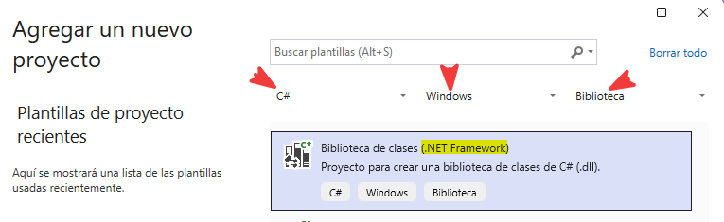
Como Nombre de Proyecto escribimos “EntityLayer.PoliMusicV3” y seleccionamos el Framework 4.8, como se muestra en esta figura:
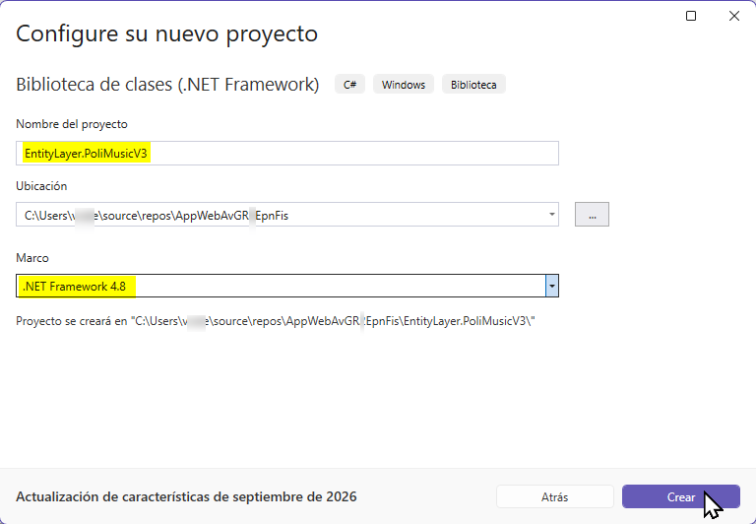
Del proyecto creado se puede eliminar la clase ejemplo “Class1.cs”.
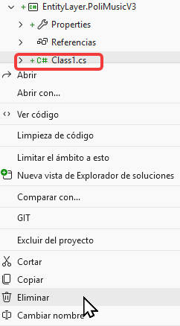

- Crear Proyecto Biblioteca (library) de DAL (Data Access Layer).
Seleccionamos la carpeta “WebAppPoliMusicV3_ASPX_F4.8_NLAYER” y añadimos un nuevo proyecto de tipo “Class Library (.NET Framework)” y como nombre sugerido escribimos “DAL.PoliMusicV3” con framework 4.8
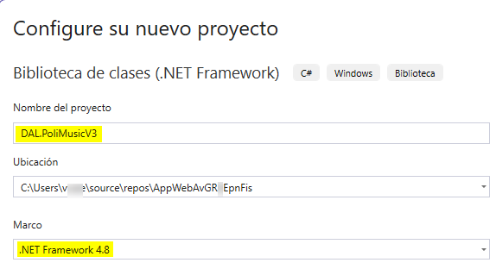
Del proyecto creado se puede eliminar la clase ejemplo “Class1.cs”.
Desde el proyecto “DAL.PoliMusicV3”, añadimos la “Referencia” a la biblioteca “EntityLayer.PoliMusicV3”
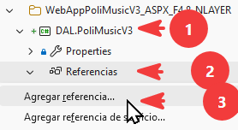
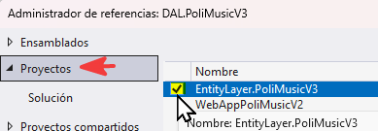
Confirmamos que la referencia se añadió correctamente si se ve la dependencia como se muestra en la siguiente figura:
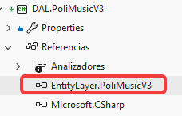
- Crear Proyecto Biblioteca (library) de BLL (Business Logic Layer).
Seleccionamos la carpeta “WebAppPoliMusicV3_ASPX_F4.8_NLAYER” y añadimos un nuevo proyecto de tipo “Class Library (.NET Framework)” y como nombre sugerido escribimos “BLL.PoliMusicV3” con framework 4.8.
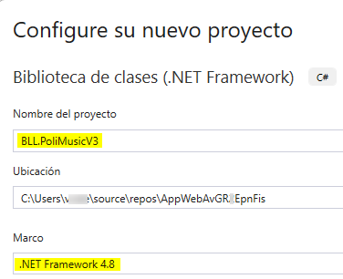
Del proyecto creado se puede eliminar la clase ejemplo “Class1.cs”.
Desde el proyecto “DAL.PoliMusicV3”, añadimos la “Referencia” a la biblioteca “EntityLayer.PoliMusicV3” y a la biblioteca “DAL.PoliMusicV3”
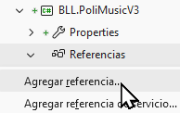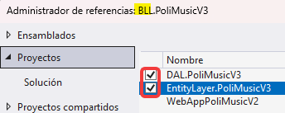
Confirmamos que la referencia se añadió correctamente si se ve la dependencia como se muestra en la siguiente figura:
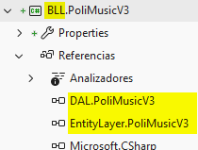
- Crear Proyecto Web de la Capa de Presentación.
Seleccionamos la carpeta “WebAppPoliMusicV3_ASPX_F4.8_NLAYER” y añadimos un nuevo proyecto de tipo “Aplicación web ASP.NET (.NET Framework)” como se muestra en la figura:
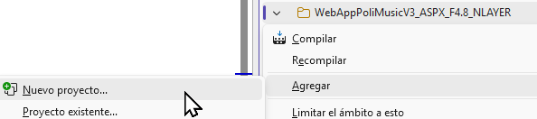
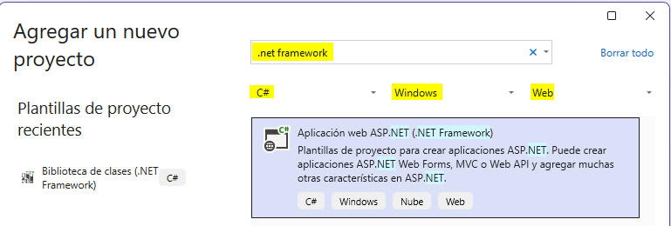
Como nombre sugerido del proyecto escribimos “WebAppPoliMusicV3” y escogemos el Framework 4.8
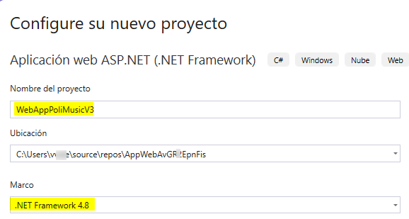
En la siguiente pantalla escogemos “Web Forms” y desmarcamos la opción “Configurar para HTTPS”, como se muestra en la figura:
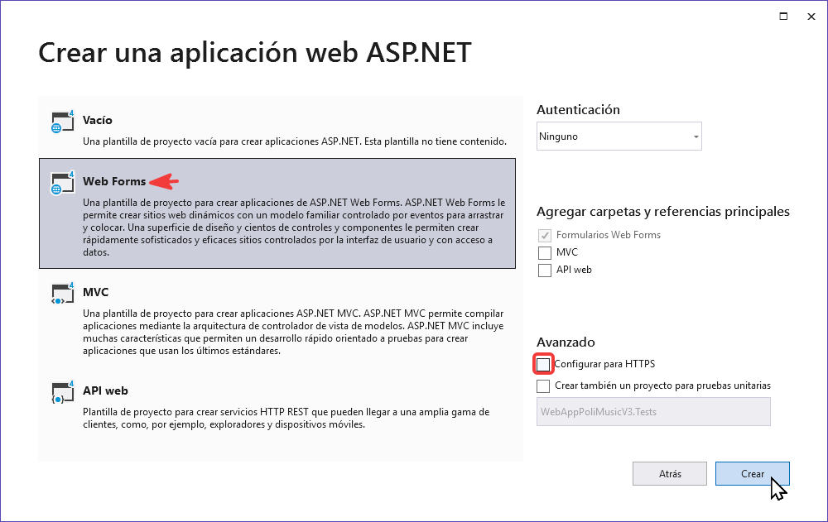
Nótese que de este mismo proyecto podríamos crear un proyecto vació, un proyecto con el patrón arquitectónico Modelo-Vista-Controlador (MVC) o una Web API.
Como en este caso no se creó un proyecto vacío, por default el IDE de Visual Studio crea un proyecto con varias paginas ya por defecto, sobre las cuales añadiremos nosotros nuestra funcionalidad.
El listado de funcionalidades añadidas en este proyecto web son:
- FriendlyURL’s
- Master Page
- Ajax
- Bootstrap
- jQuery
- Modernizr
Sobre el proyecto “WebAppPoliMusicV3” añadimos las dependencias a “BLL.PoliMusicV3” y “EntityLayer.PoliMusicV3”.
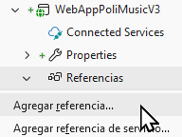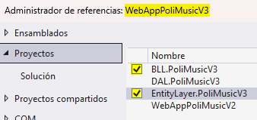
Nota: Desde la capa “WebAppPoliMusicV3” jamás se debe acceder a la capa de acceso a datos “DataAccess.PoliMusicV3” ya que estaríamos rompiendo la arquitectura N-Layer.
Al final quedará algo similar al siguiente gráfico:
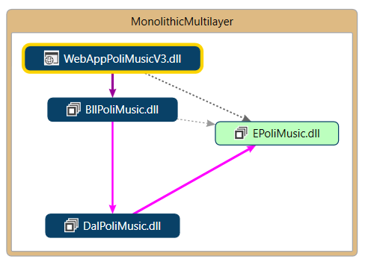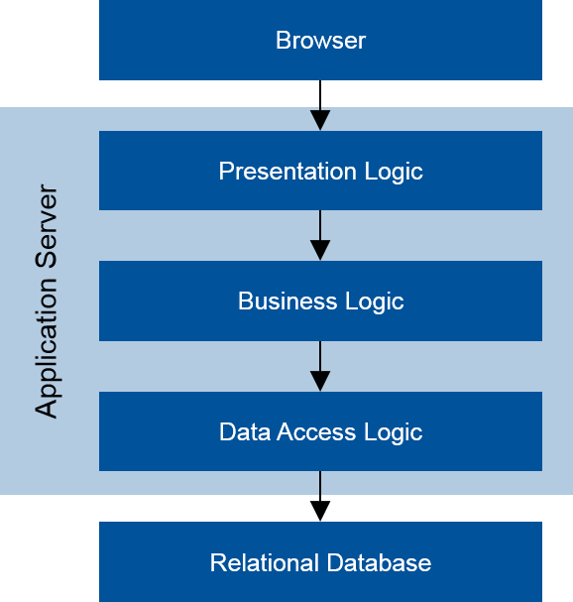

Completar Codificación en Capa Entidad
- Completar codificación en capa de Entidad “EntityLayer.PoliMusicV3”
En el proyecto creado “EntityLayer.PoliMusicV3” añadir la clase de tipo entidad llamada “User.cs”
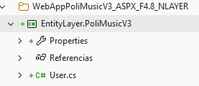
Reemplazar la Clase User con el siguiente código sugerido:
public class User
{
public User()
{
}
public User(int id, string username, string password, string email, string birthday, int userType, string photo)
{
ID = id;
UserName = username;
Password = password;
Email = email;
Birthday = birthday;
UserType = userType;
Photo = photo;
}
public int ID { get; set; }
public string UserName { get; set; }
public string Password { get; set; }
public string Email { get; set; }
public string Birthday { get; set; }
public int UserType { get; set; }
public string Photo { get; set; }
}

Crear una carpeta “Util”, y dentro de esta crear una clase llamada “Constants.cs”, con el siguiente código sugerido:
public class Constants
{
public const int ID_USER_TYPE_CATALOG = 1;
public const int ID_PLAYLIST_TYPE_CATALOG = 2;
public const int ID_USER_NORMAL = 0;
public const int ID_USER_ADMIN = 1;
public const string USER = "USER";
}

Y finalmente dentro de la carpeta “Util”, crear una clase “Hash.cs”, con el siguiente código sugerido:
public class Hash
{
/// <summary>
/// Generates a SHA1 hash of the specified input string.
/// </summary>
/// <param name="input">The input string to hash.</param>
/// <returns>A hexadecimal string representation of the SHA1 hash.</returns>
public static string GeneratePasswordHash(string input)
{
// Create a new instance of SHA1Managed to compute the hash
using (SHA1Managed sha1 = new SHA1Managed())
{
// Compute the hash as a byte array from the UTF8-encoded input
var hash = sha1.ComputeHash(Encoding.UTF8.GetBytes(input));
// StringBuilder to build the hexadecimal string
var sb = new StringBuilder(hash.Length * 2);

// Convert each byte to its hexadecimal representation
foreach (byte b in hash)
{
// "X2" formats the byte as a two-character uppercase hexadecimal string
sb.Append(b.ToString("X2"));
}
// Return the complete hexadecimal hash string
return sb.ToString();
}
}
/// <summary>
/// Generates a hashed password using PBKDF2 with a random 16-byte salt and 100,000 iterations.
/// The result is a Base64 string containing the salt and hash.
/// </summary>
/// <param name="password">The plain text password to hash.</param>
/// <returns>Base64-encoded string containing the salt and hash.</returns>
public static string HashPassword(string password)
{
// Generate a 16-byte cryptographic salt
byte[] salt;
new RNGCryptoServiceProvider().GetBytes(salt = new byte[16]);

// Derive a 20-byte hash using PBKDF2 with the password, salt, and 100,000 iterations
var pbkdf2 = new Rfc2898DeriveBytes(password, salt, 100000);
byte[] hash = pbkdf2.GetBytes(20);

// Combine the salt and hash into a single 36-byte array
byte[] hashBytes = new byte[36];
Array.Copy(salt, 0, hashBytes, 0, 16);
Array.Copy(hash, 0, hashBytes, 16, 20);

// Return the combined salt and hash as a Base64 string
return Convert.ToBase64String(hashBytes);
}
}

Al final, las clases generadas deben verse así:
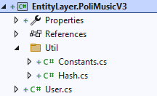

Completar Codificación en Capa DAL
- Completar codificación en capa “DAL.PoliMusicV3”
Desde el proyecto “DAL.PoliMusicV3”, crear la clase “User.cs” con el siguiente código sugerido que ya tiene toda la lógica para realizar las operaciones CRUD:
public class User
{
private string strConnectionString;
public User(string strConnString)
{
strConnectionString = strConnString;
}

public int Save(EntityLayer.PoliMusicV3.User user)
{
using (SqlConnection con = new SqlConnection(strConnectionString))
{
using (SqlCommand cmd = new SqlCommand())
{
string sentence = "INSERT INTO [TBL_USER]([USERNAME], [PASSWORD], [EMAIL], [USER_TYPE]";
if (user.Birthday != string.Empty && user.Birthday != null)
{
sentence += ", [BIRTHDAY]";
}
if (user.Photo != string.Empty && user.Photo != null)
{
sentence += ", [USER_PHOTO]";
}
sentence += ") VALUES(" +
"@USERNAME" +
",@PASSWORD" +
",@EMAIL" +
",@USER_TYPE";
if (user.Birthday != string.Empty && user.Birthday != null)
{
sentence += ",@BIRTHDAY";
}
if (user.Photo != string.Empty && user.Photo != null)
{
sentence += ",@USER_PHOTO";
}
sentence += ")";
cmd.CommandText = sentence;
cmd.Parameters.AddWithValue("@USERNAME", user.UserName);
cmd.Parameters.AddWithValue("@PASSWORD", user.Password);
cmd.Parameters.AddWithValue("@EMAIL", user.Email);
cmd.Parameters.AddWithValue("@USER_TYPE", user.UserType);
if (user.Birthday != string.Empty && user.Birthday != null)
{
cmd.Parameters.AddWithValue("@BIRTHDAY", user.Birthday);
}
if (user.Photo != string.Empty && user.Photo != null)
{
cmd.Parameters.AddWithValue("@USER_PHOTO", user.Photo);
}
cmd.Connection = con;
con.Open();
return cmd.ExecuteNonQuery();
}
}
}
public int CheckExistUser(string userName)
{
object returnValue;
using (SqlConnection con = new SqlConnection(strConnectionString))
{
using (SqlCommand cmd = new SqlCommand())
{
cmd.CommandText = "SELECT [ID_USER] FROM [TBL_USER] WHERE [USERNAME] = @USERNAME";
cmd.Parameters.AddWithValue("@USERNAME", userName);
cmd.Connection = con;
con.Open();
returnValue = cmd.ExecuteScalar();
return (returnValue == null) ? 0 : (int)returnValue;
}
}
}
public int CheckExistEmail(string email)
{
object returnValue;
using (SqlConnection con = new SqlConnection(strConnectionString))
{
using (SqlCommand cmd = new SqlCommand())
{
cmd.CommandText = "SELECT [ID_USER] FROM [TBL_USER] WHERE [EMAIL] = @EMAIL";
cmd.Parameters.AddWithValue("@EMAIL", email);
cmd.Connection = con;
con.Open();
returnValue = cmd.ExecuteScalar();
return returnValue == null ? 0 : (int)returnValue;
}
}
}
public DataTable Read()
{
DataTable dtUser = new DataTable();
using (SqlConnection con = new SqlConnection(strConnectionString))
{
using (SqlCommand cmd = new SqlCommand("SELECT [ID_USER] ,[USERNAME] ,[PASSWORD] ,[EMAIL], [BIRTHDAY], [USER_PHOTO],[USER_TYPE] FROM [TBL_USER]", con))
{
using (SqlDataAdapter sda = new SqlDataAdapter(cmd))
{
sda.Fill(dtUser);
return dtUser;
}
}
}
}

public int Update(EntityLayer.PoliMusicV3.User user)
{
using (SqlConnection con = new SqlConnection(strConnectionString))
{
using (SqlCommand cmd = new SqlCommand())
{
string sentence = "UPDATE [TBL_USER] SET " +
"[USERNAME] = @USERNAME " +
", [USER_TYPE] = @USER_TYPE ";
if (user.Password != string.Empty && user.Password != null)
{
sentence += ", [PASSWORD] = @PASSWORD ";
}
sentence += ", [EMAIL] = @EMAIL ";
if (user.Birthday != string.Empty && user.Birthday != null)
{
sentence += ", [BIRTHDAY] = @BIRTHDAY ";
}
if (user.Photo != string.Empty && user.Photo != null)
{
sentence += ", [USER_PHOTO] = @USER_PHOTO ";
}
sentence += " WHERE [ID_USER] = @ID_USER";
cmd.CommandText = sentence;
cmd.Parameters.AddWithValue("@ID_USER", user.ID);
cmd.Parameters.AddWithValue("@USERNAME", user.UserName);
cmd.Parameters.AddWithValue("@USER_TYPE", user.UserType);
if (user.Password != string.Empty && user.Password != null)
{
cmd.Parameters.AddWithValue("@PASSWORD", user.Password);
}
cmd.Parameters.AddWithValue("@EMAIL", user.Email);
if (user.Birthday != string.Empty && user.Birthday != null)
{
cmd.Parameters.AddWithValue("@BIRTHDAY", user.Birthday);
}
if (user.Photo != string.Empty && user.Photo != null)
{
cmd.Parameters.AddWithValue("@USER_PHOTO", user.Photo);
}
cmd.Connection = con;
con.Open();
return cmd.ExecuteNonQuery();
}
}
}

public int Delete(int idUserName)
{
using (SqlConnection con = new SqlConnection(strConnectionString))
{
using (SqlCommand cmd = new SqlCommand())
{
cmd.CommandText = "DELETE [TBL_USER] WHERE [ID_USER] = @ID_USER";
cmd.Parameters.AddWithValue("@ID_USER", idUserName);
cmd.Connection = con;
con.Open();
return cmd.ExecuteNonQuery();
}
}
}

public DataTable AuthenticateUser(string login, string password)
{
DataTable dtUser = new DataTable();
using (SqlConnection con = new SqlConnection(strConnectionString))
{
using (SqlCommand cmd = new SqlCommand("", con))
{
string sentence = "SELECT [ID_USER] ,[USERNAME] ,[PASSWORD] ,[EMAIL], [BIRTHDAY], [USER_PHOTO],[USER_TYPE] " +
"FROM [TBL_USER] " +
"WHERE [USERNAME] = @USERNAME AND [PASSWORD] = @PASSWORD";
cmd.CommandText = sentence;
cmd.Parameters.AddWithValue("@USERNAME", login);
cmd.Parameters.AddWithValue("@PASSWORD", password);
cmd.Connection = con;
using (SqlDataAdapter sda = new SqlDataAdapter(cmd))
{
sda.Fill(dtUser);
return dtUser;
}
}
}
}
}

Completar Codificación en Capa BLL
- Completar codificación en capa “BLL.PoliMusicV3”
Sobre el proyecto de capa de negocio (busines layer) “BLL.PoliMusicV3” añadimos una clase “User.cs” con el siguiente código sugerido:
public class User
{
private string strConnectionString;
public User(string strConnString)
{
strConnectionString = strConnString;
}
public int Save(EntityLayer.PoliMusicV3.User user)
{
return new DAL.PoliMusicV3.User(strConnectionString).Save(user);
}
public DataTable Read()
{
return new DAL.PoliMusicV3.User(strConnectionString).Read();
}

public int Update(EntityLayer.PoliMusicV3.User user)
{
return new DAL.PoliMusicV3.User(strConnectionString).Update(user);
}

public int Delete(int id)
{
return new DAL.PoliMusicV3.User(strConnectionString).Delete(id);
}
public DataTable AuthenticateUser(string login, string password)
{
return new DAL.PoliMusicV3.User(strConnectionString).AuthenticateUser(login, password);
}
public int CheckExistUser(string userName)
{
return new DAL.PoliMusicV3.User(strConnectionString).CheckExistUser(userName);
}
public int CheckExistEmail(string email)
{
return new DAL.PoliMusicV3.User(strConnectionString).CheckExistEmail(email);
}
public string ValidationsDuplicated(EntityLayer.PoliMusicV3.User user)
{
int returnValue = CheckExistUser(user.UserName);
if (returnValue != 0)
{
return "Username already registered!";
}
returnValue = CheckExistEmail(user.Email);
if (returnValue != 0)
{
return "Email already used!.";
}
return string.Empty;
}
}

Nótese que esta clase de negocio (BLL) llama a la clase de acceso a datos (DAL).

Completar Codificación en Capa de Presentación Web
- Completar codificación en capa “WebAppPoliMusicV3”
Implementación realizada por Julián Camacho. Se incluyeron PlaylistImages, SongFiles y UserImages en el archivo del proyecto para que Visual Studio las muestre en el Explorador de soluciones.
- Copiamos las carpetas “PlaylistImages”, “SongFiles” y “UserImages” hacia el proyecto nuevo creado. Podemos copiarlos desde el disco duro y pegarlos sobre el proyecto “WebAppPoliMusicV3” o también es válido copiarlos desde otro proyecto web y pegarlos en el proyecto “WebAppPoliMusicV3”
Al final debe quedar como se muestra en la siguiente figura:
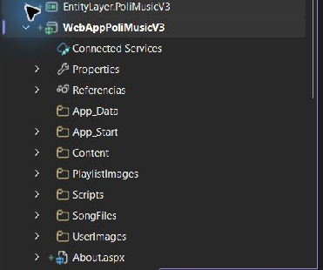
- Crear una clase llamada “FileManagement.cs” que contenga el siguiente código sugerido:
WebAppPoliMusicV3/FileManagement.cs
using System;
using System.IO;
using System.Web.UI.WebControls;

namespace WebAppPoliMusicV3
{
public class FileManagement : System.Web.UI.Page
{
/// <summary>
/// Save a image on the server
/// </summary>
/// <param name="fileUpload">Object that contain the image</param>
/// <param name="strFolder">Root folder</param>
/// <param name="newFileName">Optional, if you want to use a custom name</param>
/// <returns>Return an empty string if is OK or a error message</returns>
public string SaveImageOnServer(FileUpload fileUpload, string strFolder, string newFileName)
{
try
{
string dataRequired = string.Empty;
if (!fileUpload.HasFile)
{
return "Image is required!!";
}
if (!(fileUpload.PostedFile.ContentType == "image/jpeg" ||
fileUpload.PostedFile.ContentType == "image/jpg" ||
fileUpload.PostedFile.ContentType == "image/png")
)
{
return "Upload status: Only JPEG or PNG files are accepted!";
}
string fileExt = Path.GetExtension(fileUpload.FileName).ToLower();
if (!(fileExt == ".jpg" || fileExt == ".jpeg" || fileExt == ".png"))
{
return "Upload status: Only JPEG or PNG files are accepted!";
}
if (fileUpload.PostedFile.ContentLength > 10485760) //10MB=10485760Bytes
{
return "Upload status: The file has to be less than 10 MB!";
}
string strServerFolder = Server.MapPath(strFolder);
string strFileName;
if (newFileName != string.Empty)
{
strFileName = newFileName;
}
else
{
strFileName = Path.GetFileNameWithoutExtension(fileUpload.FileName);
}
string strFileNameExtension = Path.GetExtension(fileUpload.FileName).ToLower();
string newServerFileNameWithExtension = strServerFolder + strFileName + strFileNameExtension;

// Create the directory if it does not exist.
if (!Directory.Exists(strServerFolder))
{
Directory.CreateDirectory(strServerFolder);
}
fileUpload.SaveAs(newServerFileNameWithExtension);
return string.Empty;
}
catch (Exception ex)
{
return "Upload status: The file could not be uploaded. The following error occured: " + ex.Message;
}
}
public string SaveDefaultImageOnServer(string strFolder, string newFileName)
{
try
{
string strServerFolder = Server.MapPath(strFolder);
string strFileName = "default.jpg";
string serverFileNameWithExtension = strServerFolder + strFileName;
string servernewFileNameWithExtension = strServerFolder + newFileName + ".jpg";
// Create the directory if it does not exist.
if (Directory.Exists(strServerFolder))
{
File.Copy(serverFileNameWithExtension, servernewFileNameWithExtension, true);
}
return string.Empty;
}
catch (Exception ex)
{
return "Upload status: The file could not be uploaded. The following error occured: " + ex.Message;
}
}
public string SaveSongOnServer(FileUpload fileUpload, string strFolder, string newFileName)
{
try
{
string dataRequired = string.Empty;
if (!fileUpload.HasFile)
{
return "Select a song file first!!";
}
if (!(fileUpload.PostedFile.ContentType == "audio/mpeg" ||
fileUpload.PostedFile.ContentType == "audio/mpeg3" ||
fileUpload.PostedFile.ContentType == "audio/mp3")
)
{
return "Upload status: The selected file must be a MP3 format!";
}
string strFileNameExtension = Path.GetExtension(fileUpload.FileName).ToLower();
if (strFileNameExtension != ".mp3")
{
return "Only .mp3 extensions are allowed to upload!!.";
}
string strmaxFileSize = System.Configuration.ConfigurationManager.AppSettings["maxSongLength"];
int maxFileSize = string.IsNullOrEmpty(strmaxFileSize) ? 1024 : Convert.ToInt32(strmaxFileSize);//10485760
if (fileUpload.PostedFile.ContentLength > maxFileSize)
{
return "File size of the mp3 file is too large. Maximum file size permitted is " + maxFileSize / 1024 + "KB";
}
string strFileName;
if (newFileName != string.Empty)
{
strFileName = newFileName;
}
else
{
strFileName = Path.GetFileNameWithoutExtension(fileUpload.FileName);
}

string strServerFolder = Server.MapPath(strFolder);
string newServerFileNameWithExtension = strServerFolder + strFileName + strFileNameExtension;

// Create the directory if it does not exist.
if (!Directory.Exists(strServerFolder))
{
Directory.CreateDirectory(strServerFolder);
}
fileUpload.SaveAs(newServerFileNameWithExtension);
return string.Empty;
}
catch (Exception ex)
{
return "Upload status: The file could not be uploaded. The following error occured: " + ex.Message;
}
}
}
}

- Crear la página “Login.aspx” seleccionando un objeto de tipo “Formulario Web Forms”
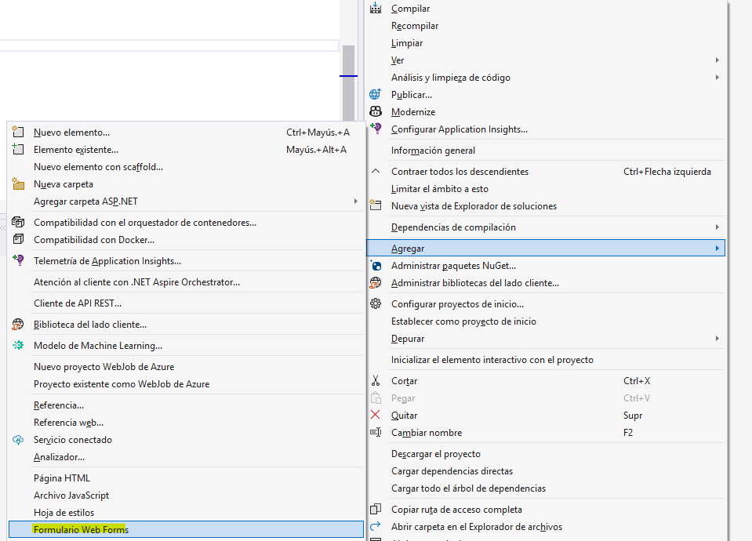
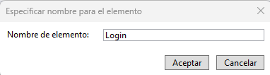

Añadir el diseño HTML como el “Code Behind” con el siguiente código sugerido:
Diseño
WebAppPoliMusicV3/Login.aspx
<%@ Page Language="C#" AutoEventWireup="true" CodeBehind="Login.aspx.cs" Inherits="WebAppPoliMusicV3.Login" %>
<!DOCTYPE html>

<html lang="es" xmlns="http://www.w3.org/1999/xhtml">
<head runat="server">
<title>Login | PoliMusic</title>
</head>
<body>
<h2>Login</h2>
<form id="formLogin" runat="server">
<asp:Label runat="server" AssociatedControlID="txtLogin" Text="Username" />
<asp:TextBox ID="txtLogin" runat="server" placeholder="Username"></asp:TextBox>
<br />
<asp:Label runat="server" AssociatedControlID="txtPassword" Text="Password" />
<asp:TextBox ID="txtPassword" runat="server" TextMode="Password" placeholder="Password"></asp:TextBox>
<br />
<asp:Button ID="btnLogin" runat="server" Text="Login" OnClick="BtnLogin_Click" />
&nbsp;
<asp:LinkButton ID="LinkButtonNewUser" runat="server" OnClick="LinkButtonNewUser_Click">Enroll new user</asp:LinkButton>
<br />
<asp:Label ID="lblMessage" runat="server" ForeColor="Red"></asp:Label>
</form>
</body>
</html>

Code behind:
WebAppPoliMusicV3/Login.aspx.cs
using System;
using System.Configuration;
using System.Data;
using System.Web.Security;
using System.Web.UI.WebControls;

namespace WebAppPoliMusicV3
{
public partial class Login : System.Web.UI.Page
{
string strConnString = ConfigurationManager.ConnectionStrings["BDD_PoliMusicConnectionString"].ConnectionString;
protected void Page_Load(object sender, EventArgs e)
{
if (!Page.IsPostBack)
{
#if DEBUG
txtLogin.Text = "Julián Camacho";
txtPassword.Text = "12345678";
txtPassword.Attributes.Add("value", txtPassword.Text);
txtPassword.TextMode = TextBoxMode.Password;
#endif
lblMessage.Text = string.Empty;
}
}

protected void BtnLogin_Click(object sender, EventArgs e)
{
string login = txtLogin.Text;
string password = txtPassword.Text;

if (string.IsNullOrEmpty(login) || string.IsNullOrEmpty(password))
{
lblMessage.Text = "Please, write a login/password.";
return;
}
password = EntityLayer.PoliMusicV3.Util.Hash.GeneratePasswordHash(password);
DataTable dtUser = new BLL.PoliMusicV3.User(strConnString).AuthenticateUser(login, password);

if (dtUser != null && dtUser.Rows.Count > 0)
{
EntityLayer.PoliMusicV3.User user = new EntityLayer.PoliMusicV3.User();
user.ID = Convert.ToInt32(dtUser.Rows[0]["ID_USER"]);
user.UserName = login;
user.Photo = dtUser.Rows[0]["USER_PHOTO"].ToString();
user.Email = dtUser.Rows[0]["EMAIL"].ToString();
user.Birthday = dtUser.Rows[0]["BIRTHDAY"].ToString();
user.UserType = Convert.ToInt32(dtUser.Rows[0]["USER_TYPE"]);
if (user.UserType != EntityLayer.PoliMusicV3.Util.Constants.ID_USER_NORMAL &&
user.UserType != EntityLayer.PoliMusicV3.Util.Constants.ID_USER_ADMIN)
{
lblMessage.Text = "Login/password incorrect, try again.";
return;
}
Session[EntityLayer.PoliMusicV3.Util.Constants.USER] = user;
FormsAuthentication.RedirectFromLoginPage(login, false);
}
else
{
lblMessage.Text = "Login/password incorrect, try again.";
return;
}
lblMessage.Text = string.Empty;
}

protected void LinkButtonNewUser_Click(object sender, EventArgs e)
{
Response.Redirect("SignUp.aspx", true);
}
}
}

- Crear la página “Logout.aspx” de la siguiente forma:
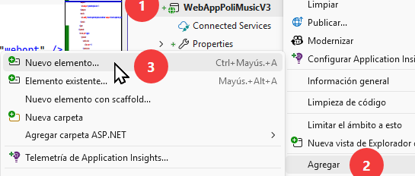
Escogemos “Mostrar todas las plantillas”:
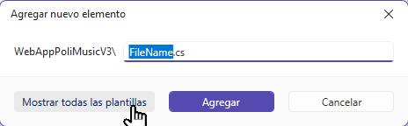
Escogemos “Formulario web con página maestra y como nombre escribimos “Logout.aspx”:
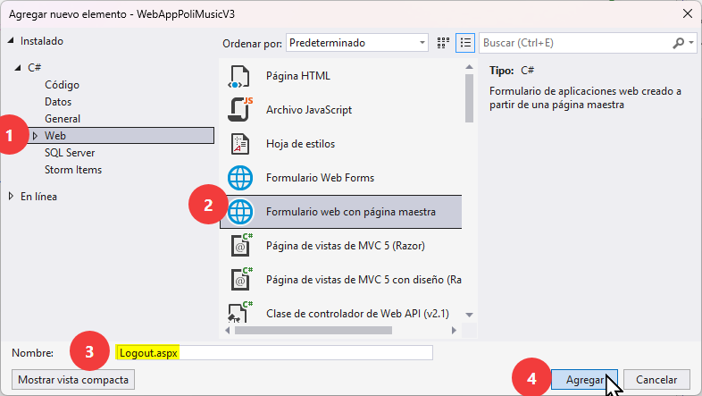
De la siguiente pantalla escogemos “Site.Master” y presionamos continuar:
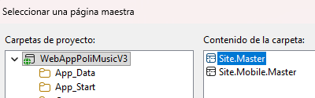
El Diseño no hacemos cambios:
WebAppPoliMusicV3/Logout.aspx
<%@ Page Title="Cerrar sesión" Language="C#" MasterPageFile="~/Site.Master" AutoEventWireup="true" CodeBehind="Logout.aspx.cs" Inherits="WebAppPoliMusicV3.Logout" %>
<asp:Content ID="BodyContent" ContentPlaceHolderID="MainContent" runat="server">
</asp:Content>

En el Code behind colocamos:
WebAppPoliMusicV3/Logout.aspx.cs
using System;
using System.Web.Security;

namespace WebAppPoliMusicV3
{
public partial class Logout : System.Web.UI.Page
{
protected void Page_Load(object sender, EventArgs e)
{
Session.Clear();
Session.Abandon();
FormsAuthentication.SignOut();
Response.Redirect("~/Login");
}
}
}

Finalmente abrimos en el archivo “Site.Master” y añadimos una nueva opción de menú llamada “Cerrar Sesión” con este siguiente código sugerido:
<li class="nav-item"><a class="nav-link" runat="server" href="~/Logout">Cerrar Sesión</a></li>

- Colocamos en la línea 43 del archivo “Site.Master” nuestro nombre en la aplicación concatenado con PoliMusic – NombreApellido así:
<a class="navbar-brand" runat="server" href="~/">PoliMusic - Julian.Camacho</a>
Nótese que Epn.Fis debe ser reemplazado por su nombre.apellido.

- Crear página “SignUp.aspx”, y colocar tanto el diseño HTML como el “Code Behind” con el siguiente código sugerido:
Diseño:
WebAppPoliMusicV3/SignUp.aspx
<%@ Page Language="C#" AutoEventWireup="true" CodeBehind="SignUp.aspx.cs" Inherits="WebAppPoliMusicV3.SignUp" %>

<!DOCTYPE html>
<html lang="es" xmlns="http://www.w3.org/1999/xhtml">
<head runat="server">
<title>SignUp | PoliMusic</title>
</head>
<body>
<h2>Register new user</h2>
<form id="formLogin" runat="server">
<div>
<fieldset>

<table>
<tr>
<td>User name*:<br /><asp:Label runat="server" AssociatedControlID="txtUserName" Text="User name" />
<asp:TextBox ID="txtUserName" runat="server"></asp:TextBox></td>
<td></td>
</tr>
<tr>
<td>Email*:<br /><asp:Label runat="server" AssociatedControlID="txtEmail" Text="Email" />
<asp:TextBox ID="txtEmail" runat="server"></asp:TextBox></td>
<td>
</td>
</tr>
<tr>
<td>Password*:<br /><asp:Label runat="server" AssociatedControlID="txtPassword" Text="Password" />
<asp:TextBox ID="txtPassword" runat="server" TextMode="Password"/></td>
<td></td>
</tr>
<tr>
<td>Confirm Password*:<br /><asp:Label runat="server" AssociatedControlID="txtConfirmPassword" Text="Confirm password" />
<asp:TextBox ID="txtConfirmPassword" TextMode="Password" runat="server"/></td>
<td></td>
</tr>
<tr>
<td>
Birth Date (dd/MM/yyyy):<br /><asp:Label runat="server" AssociatedControlID="txtBirthDate" Text="Birth date dd/MM/yyyy" />
<asp:TextBox ID="txtBirthDate" runat="server" />
</td>
<td>

</td>
</tr>
<tr>
<td>
Photo:<br /><asp:Label runat="server" AssociatedControlID="fupPhoto" Text="Photo" />
<asp:FileUpload ID="fupPhoto" runat="server" />
</td>
<td>

</td>
</tr>
<tr>
<td>
<asp:Button ID="btnSumbit" runat="server" Text="Submit" OnClick="btnSumbit_Click" /><br />
<asp:HyperLink ID="HyperLink1" NavigateUrl="~/Login.aspx" runat="server">Back to Login</asp:HyperLink>
</td>
<td>
</td>
</tr>
</table>
</fieldset>

</div>
<div>
<asp:Panel ID="frmConfirmation" Visible="true" Runat="server">
<asp:Label id="lblMessage" ForeColor="Red" Font-Bold="true" Runat="server"></asp:Label>
</asp:Panel>
</div>
</form>
</body>
</html>

Code behind:
WebAppPoliMusicV3/SignUp.aspx.cs
using System;
using System.Configuration;
using System.Globalization;
using System.Text.RegularExpressions;

namespace WebAppPoliMusicV3
{
public partial class SignUp : System.Web.UI.Page
{
protected void Page_Load(object sender, EventArgs e)
{

}

protected void btnSumbit_Click(object sender, EventArgs e)
{
string messageValidations = string.Empty;
string userName = txtUserName.Text.Trim();
string password = txtPassword.Text;
string email = txtEmail.Text.Trim();
if (password != txtConfirmPassword.Text)
{
lblMessage.Text = "Passwords do not match!";
return;
}
if (userName.IndexOfAny(System.IO.Path.GetInvalidFileNameChars()) >= 0 ||
userName.Contains("..") || userName.Length > 50)
{
lblMessage.Text = "Username is not valid!";
return;
}
string birthday = string.Empty;
if (txtBirthDate.Text != string.Empty)
{
DateTime d;
if (DateTime.TryParseExact(txtBirthDate.Text, "dd/MM/yyyy", System.Globalization.CultureInfo.InvariantCulture, System.Globalization.DateTimeStyles.None, out d))
{
birthday = d.ToString("yyyy-MM-dd");
}
else
{
lblMessage.Text = "Birth date must use dd/MM/yyyy.";
return;
}
}
string photoName = fupPhoto.FileName;
int type = EntityLayer.PoliMusicV3.Util.Constants.ID_USER_NORMAL;

string newImageName = userName.Replace(" ", string.Empty);

string strImageFolder = ConfigurationManager.AppSettings["userPhotoPath"];
string strFileNameExtension = System.IO.Path.GetExtension(fupPhoto.FileName);
string newFileNameWithExtension = strImageFolder + newImageName + strFileNameExtension;

EntityLayer.PoliMusicV3.User user = new EntityLayer.PoliMusicV3.User();
user.UserName = userName;
user.Email = email;
user.Password = password;
user.Birthday = birthday;
user.UserType = type;
user.Photo = newFileNameWithExtension;

string strConnString = ConfigurationManager.ConnectionStrings["BDD_PoliMusicConnectionString"].ConnectionString;
messageValidations = UserFieldsRequiredValidations(user);
if (messageValidations != string.Empty)
{
lblMessage.Text = messageValidations;
return;
}
messageValidations = new BLL.PoliMusicV3.User(strConnString).ValidationsDuplicated(user);
if (messageValidations != string.Empty)
{
lblMessage.Text = messageValidations;
return;
}
if (fupPhoto.HasFile)
{
messageValidations = new FileManagement().SaveImageOnServer(fupPhoto, strImageFolder, newImageName);
}
else
{
messageValidations = new FileManagement().SaveDefaultImageOnServer(strImageFolder, newImageName);
user.Photo += ".jpg";
}
if (messageValidations != string.Empty)
{
lblMessage.Text = messageValidations;
return;
}
user.Password = EntityLayer.PoliMusicV3.Util.Hash.GeneratePasswordHash(password);
new BLL.PoliMusicV3.User(strConnString).Save(user);
lblMessage.Text = "User registered successfully!. Please go to login page.";
}
public string UserFieldsRequiredValidations(EntityLayer.PoliMusicV3.User user)
{
if (user.UserName == string.Empty)
{
return "Username is required!";
}
if (user.Email == string.Empty)
{
return "Email is required!";
}
if (user.Password == string.Empty)
{
return "Password is required!";
}
if (!IsValidEmail(user.Email))
{
return "Email is not valid!";
}
return string.Empty;
}
public static bool IsValidEmail(string email)
{
if (email == string.Empty || email.Replace(" ", "") == string.Empty)
return false;

try
{
// Normalize the domain
email = Regex.Replace(email, @"(@)(.+)$", DomainMapper, RegexOptions.None);

// Examines the domain part of the email and normalizes it.
string DomainMapper(Match match)
{
// Use IdnMapping class to convert Unicode domain names.
var idn = new IdnMapping();

// Pull out and process domain name (throws ArgumentException on invalid)
string domainName = idn.GetAscii(match.Groups[2].Value);

return match.Groups[1].Value + domainName;
}
}
catch (Exception)
{
return false;
}
try
{
return Regex.IsMatch(email,
@"^[^@\s]+@[^@\s]+\.[^@\s]+$",
RegexOptions.IgnoreCase);
}
catch (Exception)
{
return false;
}
}
}
}

- Ajustes en archivo de configuración
La conexión local se guarda en ConnectionStrings.config, referenciada mediante configSource y excluida de Git. El archivo de ejemplo permite configurarla sin publicar credenciales. Los límites HTTP incluyen margen para el formulario, mientras maxSongLength conserva el límite de 50 MB del laboratorio.
- Sobre el proyecto web nuevo creado, vamos a modificar parcialmente el archivo “Web.config” por lo cual solo vamos a añadir lo resaltado en color “amarillo”.
WebAppPoliMusicV3/Web.config
<?xml version="1.0" encoding="utf-8"?>
<!--
Para obtener más información sobre cómo configurar la aplicación ASP.NET, visite
https://go.microsoft.com/fwlink/?LinkId=169433
-->
<configuration>
<appSettings>
<add key="maxSongLength" value="52428800" />
<add key="albumImagePath" value="~/albumImages/" />
<add key="artistImagePath" value="~/artistImages/" />
<add key="userPhotoPath" value="~/userImages/" />
<add key="songFolderPath" value="../songFiles/" />
<add key="playlistFolderPath" value="~/playlistImages/" />
</appSettings>
<connectionStrings configSource="ConnectionStrings.config" />

<system.web>
<compilation debug="true" targetFramework="4.8" />
<httpRuntime targetFramework="4.8" maxRequestLength="52224" />
<authentication mode="Forms">
<forms loginUrl="Login" defaultUrl="Default" timeout="20" />
</authentication>
<authorization><deny users="?" /></authorization>
<pages>
<namespaces>
<add namespace="System.Web.Optimization" />
</namespaces>
<controls>
<add assembly="Microsoft.AspNet.Web.Optimization.WebForms" namespace="Microsoft.AspNet.Web.Optimization.WebForms" tagPrefix="webopt" />
</controls>
</pages>
</system.web>
<location path="Login.aspx"><system.web><authorization><allow users="*" /></authorization></system.web></location>
<location path="SignUp"><system.web><authorization><allow users="*" /></authorization></system.web></location>
<location path="SignUp.aspx"><system.web><authorization><allow users="*" /></authorization></system.web></location>
<system.webServer>
<security><requestFiltering><requestLimits maxAllowedContentLength="53477376" /></requestFiltering></security>
</system.webServer>
<runtime>
<assemblyBinding xmlns="urn:schemas-microsoft-com:asm.v1">
<dependentAssembly>
<assemblyIdentity name="Antlr3.Runtime" publicKeyToken="eb42632606e9261f" />
<bindingRedirect oldVersion="0.0.0.0-3.5.0.2" newVersion="3.5.0.2" />
</dependentAssembly>
<dependentAssembly>
<assemblyIdentity name="Microsoft.Web.Infrastructure" publicKeyToken="31bf3856ad364e35" />
<bindingRedirect oldVersion="0.0.0.0-2.0.0.0" newVersion="2.0.0.0" />
</dependentAssembly>
<dependentAssembly>
<assemblyIdentity name="Newtonsoft.Json" publicKeyToken="30ad4fe6b2a6aeed" />
<bindingRedirect oldVersion="0.0.0.0-13.0.0.0" newVersion="13.0.0.0" />
</dependentAssembly>
<dependentAssembly>
<assemblyIdentity name="WebGrease" publicKeyToken="31bf3856ad364e35" />
<bindingRedirect oldVersion="0.0.0.0-1.6.5135.21930" newVersion="1.6.5135.21930" />
</dependentAssembly>
</assemblyBinding>
</runtime>
<system.codedom>
<compilers>
<compiler language="c#;cs;csharp" extension=".cs" type="Microsoft.CodeDom.Providers.DotNetCompilerPlatform.CSharpCodeProvider, Microsoft.CodeDom.Providers.DotNetCompilerPlatform, Version=2.0.1.0, Culture=neutral, PublicKeyToken=31bf3856ad364e35" warningLevel="4" compilerOptions="/langversion:default /nowarn:1659;1699;1701" />
<compiler language="vb;vbs;visualbasic;vbscript" extension=".vb" type="Microsoft.CodeDom.Providers.DotNetCompilerPlatform.VBCodeProvider, Microsoft.CodeDom.Providers.DotNetCompilerPlatform, Version=2.0.1.0, Culture=neutral, PublicKeyToken=31bf3856ad364e35" warningLevel="4" compilerOptions="/langversion:default /nowarn:41008 /define:_MYTYPE=\&quot;Web\&quot; /optionInfer+" />
</compilers>
</system.codedom>
</configuration>
ConnectionStrings.example.config para configurar cada equipo
<connectionStrings>
<add name="BDD_PoliMusicConnectionString" connectionString="Data Source=localhost;Initial Catalog=BDD_PoliMusic;User ID=usr_polimusic;Password=REEMPLAZAR_LOCALMENTE" providerName="System.Data.SqlClient" />
</connectionStrings>

- Creación de pantalla Song.aspx y sus llamadas hacia la capa de negocio y acceso a datos.
Flujo implementado: Song.aspx.cs → BLL.PoliMusicV3.Song.Read → DAL.PoliMusicV3.Song.Read → dbo.TBL_SONG. La presentación utiliza Site.Master y no referencia directamente DAL.
Sobre el proyecto “DAL.PoliMusicV3” añadir la clase “Song.cs” o con el nombre que usted defina y coloque el código para llamar a la base de datos:
DAL.PoliMusicV3/Song.cs
using System;
using System.Data;
using System.Data.SqlClient;

namespace DAL.PoliMusicV3
{
public class Song
{
private readonly string strConnectionString;

public Song(string strConnString)
{
strConnectionString = strConnString;
}

public DataTable Read()
{
DataTable songs = new DataTable();
const string query = "SELECT [ID_SONG], [SONG_NAME], [SONG_PATH], " +
"ISNULL([PLAYS], 0) AS [PLAYS] FROM [dbo].[TBL_SONG] ORDER BY [ID_SONG]";

using (SqlConnection connection = new SqlConnection(strConnectionString))
using (SqlCommand command = new SqlCommand(query, connection))
using (SqlDataAdapter adapter = new SqlDataAdapter(command))
{
adapter.Fill(songs);
}

return songs;
}
}
}

Sobre el proyecto “BLL.PoliMusicV3” añadir la clase “Song.cs” o con el nombre que usted defina y coloque el código para llamar a la capa de acceso a datos:
BLL.PoliMusicV3/Song.cs
using System;
using System.Data;

namespace BLL.PoliMusicV3
{
public class Song
{
private readonly string strConnectionString;

public Song(string strConnString)
{
strConnectionString = strConnString;
}

public DataTable Read()
{
return new DAL.PoliMusicV3.Song(strConnectionString).Read();
}
}
}

- Sobre el proyecto web “WebAppPoliMusicV3”, crear la página “Song.aspx” que use la página maestra “Site.Master”, y realizar su propio diseño HTML como la codificación en “Code Behind” escrito en C#:
Diseño en html+css+js realizado:
WebAppPoliMusicV3/Song.aspx
<%@ Page Title="Canciones" Language="C#" MasterPageFile="~/Site.Master" AutoEventWireup="true" CodeBehind="Song.aspx.cs" Inherits="WebAppPoliMusicV3.Song" %>
<asp:Content ID="BodyContent" ContentPlaceHolderID="MainContent" runat="server">
<link href="Content/Song.css" rel="stylesheet" />
<script src="Scripts/Song.js" defer="defer"></script>
<div class="account song-account">
<asp:Image ID="imgUser" runat="server" CssClass="avatar" AlternateText="Foto de perfil" />
<p class="welcome">Bienvenido, <strong><asp:Literal ID="litUserName" runat="server" Mode="Encode" /></strong></p>
</div>
<main id="songList" class="library" tabindex="-1">
<section class="intro" aria-labelledby="pageTitle">
<div>
<p class="eyebrow">TU BIBLIOTECA</p>
<h1 id="pageTitle">Dale play a tu día.</h1>
<p class="description">Explora tus canciones y escucha la que va contigo.</p>
</div>
<div class="record" aria-hidden="true"><span></span></div>
</section>
<div class="library-heading">
<h2>Canciones</h2>
<asp:Label ID="lblSongCount" runat="server" CssClass="song-count" />
</div>
<asp:Panel ID="pnlMessage" runat="server" CssClass="notice" Visible="false" role="alert">
<asp:Literal ID="litMessage" runat="server" Mode="Encode" />
</asp:Panel>
<div class="table-scroll" role="region" aria-label="Listado de canciones" tabindex="0">
<asp:GridView ID="gvSongs" runat="server" AutoGenerateColumns="false"
CssClass="song-table" GridLines="None" UseAccessibleHeader="true"
DataKeyNames="ID_SONG" OnRowDataBound="GvSongs_RowDataBound"
EmptyDataText="Todavía no hay canciones registradas."
Caption="Catálogo de canciones de PoliMusic">
<Columns>
<asp:BoundField DataField="ID_SONG" HeaderText="ID canción" HtmlEncode="true" />
<asp:BoundField DataField="SONG_NAME" HeaderText="Nombre" HtmlEncode="true" ItemStyle-CssClass="song-name" />
<asp:BoundField DataField="SONG_PATH" HeaderText="Ruta" HtmlEncode="true" ItemStyle-CssClass="song-path" HeaderStyle-CssClass="song-path" />
<asp:BoundField DataField="PLAYS" HeaderText="Reproducciones" HtmlEncode="true" />
<asp:TemplateField HeaderText="Reproducir">
<ItemTemplate>
<audio id="audioSong" runat="server" controls="controls" preload="none">
Tu navegador no admite la reproducción de audio HTML5.
</audio>
<asp:Label ID="lblMissingAudio" runat="server" CssClass="missing-audio"
Text="Archivo de audio no disponible" Visible="false" />
</ItemTemplate>
</asp:TemplateField>
</Columns>
</asp:GridView>
</div>
<p id="nowPlaying" class="now-playing" role="status" aria-live="polite">Selecciona una canción para comenzar.</p>
</main>

</asp:Content>
WebAppPoliMusicV3/Content/Song.css
:root { color-scheme: light; font-family: "Segoe UI", Arial, sans-serif; color: #172b3a; background: #f3f6f8; }
* { box-sizing: border-box; }
body { margin: 0; }
a { color: #16576a; }
a:focus-visible, audio:focus-visible, [tabindex]:focus-visible { outline: 3px solid #136f85; outline-offset: 5px; }
.skip-link { position: absolute; top: -80px; left: 16px; padding: 12px; z-index: 1; background: white; }
.skip-link:focus { top: 12px; }
.topbar { display: flex; align-items: center; justify-content: space-between; gap: 24px; padding: 22px max(5vw, 20px); background: white; border-bottom: 1px solid #dce4e9; }
.brand { display: inline-flex; align-items: center; gap: 10px; color: #172b3a; font-size: 23px; font-weight: 750; text-decoration: none; }
.brand-mark { display: grid; place-items: center; width: 36px; height: 36px; border-radius: 11px; color: white; background: #16576a; font-size: 21px; }
.account { display: flex; align-items: center; gap: 13px; }
.avatar { width: 42px; height: 42px; border-radius: 50%; object-fit: cover; background: #edf2f4; }
.welcome { font-size: 13px; line-height: 1.5; color: #516574; overflow-wrap: anywhere; }
.welcome strong { color: #172b3a; font-size: 15px; }
.logout { display: inline-flex; align-items: center; min-height: 44px; padding: 10px 14px; border: 1px solid #b8c9d2; border-radius: 8px; font-size: 14px; font-weight: 600; text-decoration: none; }
.logout:hover { background: #edf5f7; }
.library { max-width: 1320px; margin: 0 auto; padding: 36px max(3vw, 20px) 16px; }
.intro { display: flex; align-items: center; justify-content: space-between; gap: 24px; padding: 38px 42px; border-radius: 18px; background: #173c4d; color: white; }
.eyebrow { margin: 0 0 12px; color: #a7dce0; font-size: 12px; font-weight: 700; letter-spacing: 2px; }
h1 { margin: 0; font-size: clamp(28px, 4vw, 42px); line-height: 1.2; letter-spacing: -1px; }
.description { margin: 14px 0 0; color: #d7e7ed; line-height: 1.6; }
.record { flex-shrink: 0; display: grid; place-items: center; width: 128px; height: 128px; border-radius: 50%; background: repeating-radial-gradient(circle, #17313e 0, #17313e 4px, #294b59 5px, #17313e 6px); border: 7px solid #315766; }
.record span { width: 36px; height: 36px; border: 11px solid #a7dce0; border-radius: 50%; background: #17313e; }
.library-heading { display: flex; align-items: baseline; justify-content: space-between; gap: 16px; margin: 32px 0 16px; }
h2 { margin: 0; font-size: 23px; }
.song-count { color: #516574; font-size: 14px; }
.notice { margin-bottom: 16px; padding: 16px; border: 1px solid #d7af64; border-radius: 8px; background: #fff6e5; color: #704a12; line-height: 1.6; }
.table-scroll { overflow-x: auto; background: white; border: 1px solid #dce4e9; border-radius: 12px; }
.song-table { width: 100%; min-width: 1000px; border-collapse: collapse; text-align: left; }
.song-table caption { padding: 16px 18px; text-align: left; font-size: 14px; color: #516574; }
.song-table th { padding: 14px 18px; background: #eaf0f3; color: #344e60; font-size: 12px; font-weight: 700; white-space: nowrap; }
.song-table td { padding: 18px; border-top: 1px solid #e5ebef; font-size: 14px; }
.song-table tr:hover td { background: #f8fbfc; }
.song-name { font-weight: 650; }
.song-path { max-width: 280px; overflow-wrap: anywhere; color: #516574; font-size: 12px !important; }
audio { display: block; width: 270px; height: 44px; }
.missing-audio { display: inline-block; min-width: 180px; color: #79521d; font-size: 13px; }
.now-playing { margin: 18px 0; color: #344e60; font-size: 14px; }
.footer { padding: 24px 20px; color: #516574; text-align: center; font-size: 13px; }
@media (max-width: 640px) {
.topbar { align-items: flex-start; flex-direction: column; gap: 18px; }
.account { width: 100%; }
.logout { margin-left: auto; }
.library { padding-top: 22px; }
.intro { padding: 28px 24px; }
.record { display: none; }
.description { font-size: 14px; }
}

.song-account { justify-content: flex-end; margin-top: 24px; }
.library { padding: 16px 0; }
.song-table { min-width: 920px; }
.navbar a:focus-visible { outline: 3px solid white; outline-offset: 3px; }
@media (max-width: 767px) {
.song-table { min-width: 0; }
.song-table .song-path { display: none; }
.song-table th, .song-table td { padding: 12px 8px; }
.song-table audio { width: 170px; min-width: 170px; }
.song-table th { white-space: normal; }
.record { display: none; }
.intro { padding: 28px; }
}
WebAppPoliMusicV3/Scripts/Song.js
(function () {
"use strict";

var players = document.querySelectorAll(".song-table audio");
var status = document.getElementById("nowPlaying");

function onPlay(event) {
var activePlayer = event.currentTarget;
for (var i = 0; i < players.length; i++) {
if (players[i] !== activePlayer) {
players[i].pause();
}
}
status.textContent = "Reproduciendo: " + activePlayer.getAttribute("data-song-title");
}

function onPause() {
for (var i = 0; i < players.length; i++) {
if (!players[i].paused && !players[i].ended) {
return;
}
}
status.textContent = "Reproducción en pausa. Elige una canción para continuar.";
}

for (var i = 0; i < players.length; i++) {
players[i].addEventListener("play", onPlay);
players[i].addEventListener("pause", onPause);
players[i].addEventListener("ended", onPause);
players[i].addEventListener("error", function () {
status.textContent = "No se pudo reproducir el audio. Comprueba que el archivo MP3 esté disponible.";
});
}
}());

Code behind realizado:
WebAppPoliMusicV3/Song.aspx.cs
using System;
using System.Configuration;
using System.Data;
using System.Data.SqlClient;
using System.IO;
using System.Web;
using System.Web.Security;
using System.Web.UI.HtmlControls;
using System.Web.UI.WebControls;

namespace WebAppPoliMusicV3
{
public partial class Song : System.Web.UI.Page
{
protected void Page_Load(object sender, EventArgs e)
{
EntityLayer.PoliMusicV3.User user = Session[EntityLayer.PoliMusicV3.Util.Constants.USER] as EntityLayer.PoliMusicV3.User;
if (user == null)
{
FormsAuthentication.SignOut();
Response.Redirect("~/Login", false);
Context.ApplicationInstance.CompleteRequest();
return;
}

Response.Cache.SetCacheability(HttpCacheability.NoCache);
Response.Cache.SetNoStore();

if (!IsPostBack)
{
litUserName.Text = user.UserName;
string photoPath = GetLocalResourcePath(user.Photo, "UserImages");
imgUser.ImageUrl = photoPath != null && File.Exists(Server.MapPath(photoPath))
? ResolveUrl(photoPath) : ResolveUrl("~/UserImages/default.jpg");
LoadSongs();
}
}

private void LoadSongs()
{
try
{
ConnectionStringSettings settings = ConfigurationManager.ConnectionStrings["BDD_PoliMusicConnectionString"];
if (settings == null || string.IsNullOrEmpty(settings.ConnectionString))
{
ShowMessage("Falta configurar la conexión BDD_PoliMusicConnectionString en Web.config.");
return;
}

DataTable songs = new BLL.PoliMusicV3.Song(settings.ConnectionString).Read();
gvSongs.DataSource = songs;
gvSongs.DataBind();
if (gvSongs.HeaderRow != null)
{
gvSongs.HeaderRow.TableSection = TableRowSection.TableHeader;
}
lblSongCount.Text = songs.Rows.Count + (songs.Rows.Count == 1 ? " canción" : " canciones");
}
catch (SqlException ex)
{
System.Diagnostics.Trace.TraceError("No se pudo consultar el catálogo de canciones: {0}", ex);
ShowMessage("No se pudo cargar el catálogo. Comprueba que SQL Server esté iniciado y revisa la conexión a BDD_PoliMusic en Web.config.");
}
}

protected void GvSongs_RowDataBound(object sender, GridViewRowEventArgs e)
{
if (e.Row.RowType != DataControlRowType.DataRow)
{
return;
}

DataRowView song = (DataRowView)e.Row.DataItem;
HtmlAudio audio = (HtmlAudio)e.Row.FindControl("audioSong");
Label missingAudio = (Label)e.Row.FindControl("lblMissingAudio");
string songPath = GetLocalResourcePath(Convert.ToString(song["SONG_PATH"]), "SongFiles");
bool fileExists = songPath != null &&
string.Equals(Path.GetExtension(songPath), ".mp3", StringComparison.OrdinalIgnoreCase) &&
File.Exists(Server.MapPath(songPath));

audio.Visible = fileExists;
missingAudio.Visible = !fileExists;
if (fileExists)
{
audio.Attributes["src"] = ResolveUrl(songPath);
audio.Attributes["aria-label"] = "Reproducir " + Convert.ToString(song["SONG_NAME"]);
audio.Attributes["data-song-title"] = Convert.ToString(song["SONG_NAME"]);
}
}

private static string GetLocalResourcePath(string storedPath, string folder)
{
if (string.IsNullOrEmpty(storedPath))
{
return null;
}

// La base del taller contiene rutas tanto ~/songFiles/ como ../songFiles/.
string relativePath = storedPath.Trim().Replace('\\', '/');
if (relativePath.StartsWith("~/", StringComparison.Ordinal))
{
relativePath = relativePath.Substring(2);
}
else if (relativePath.StartsWith("../", StringComparison.Ordinal))
{
relativePath = relativePath.Substring(3);
}

string prefix = folder + "/";
if (!relativePath.StartsWith(prefix, StringComparison.OrdinalIgnoreCase))
{
return null;
}

string fileName = relativePath.Substring(prefix.Length);
if (string.IsNullOrEmpty(fileName) || fileName.IndexOfAny(new char[] { '/', ':', '?', '#', '%' }) >= 0 ||
fileName == "." || fileName == "..")
{
return null;
}

return "~/" + folder + "/" + fileName;
}

private void ShowMessage(string message)
{
pnlMessage.Visible = true;
litMessage.Text = message;
lblSongCount.Text = "Catálogo no disponible";
}
}
}

En el archivo “Site.Master” añadimos una nueva opción de menú para visualizar la pantalla “Song” de la siguiente forma:
<li class="nav-item"><a class="nav-link" runat="server" href="~/">Inicio</a></li>
<li class="nav-item"><a class="nav-link" runat="server" href="~/Song">Canciones</a></li>

- Pruebas desde la aplicación web
- Desde Visual Studio, seleccionamos el proyecto nuevo creado “WebAppPoliMusicV3”, y con clic derecho seleccionamos “Set as Startup Project”. Con lo cual estamos listos para que este proyecto se ejecute.
- Click derecho sobre la página “Default.aspx” y seleccionamos “Set As Start Page”.
- Ejecutar la aplicación web nuevo, se presentará la página web de Login, al ingresar el login y contraseña correcta se mostrará la página default y al escoger la opción “Canciones”, en la página se debe mostrar en una tabla el listado de canciones consultando de la base de datos. La tabla usada (gridview) deberá tener la capacidad de reproducir canciones.
Pantalla de Canciones en ejecución
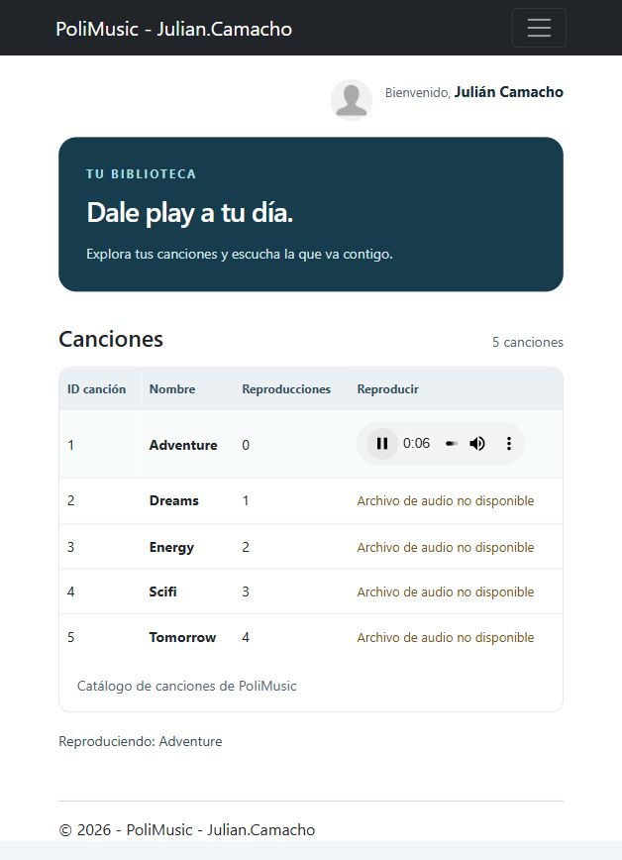
Figura de la ejecución real en http://localhost:55493/Song. Se identifica a Julian.Camacho en la barra y a Julián Camacho en la sesión. Se consultan cinco canciones y se reproduce Adventure.
Pruebas verificadas: inicio de sesión correcto y retorno a Default; contraseña incorrecta rechazada; registro accesible sin sesión y campos obligatorios validados; catálogo protegido para visitantes anónimos; cinco canciones consultadas en SQL Server; reproducción de Adventure con el tiempo en aumento, duración de 187 segundos y ningún error de audio; cierre de sesión correcto.
Recursos de audio: se proporcionó únicamente bensound-adventure.mp3. Dreams, Energy, Scifi y Tomorrow conservan sus registros reales y muestran “Archivo de audio no disponible” hasta incorporar sus MP3 originales. No se sustituyeron los archivos por otras canciones ni se alteraron los datos de la base.
Verificación de acceso: se utilizó la cuenta existente Julián Camacho, cuyo password está guardado con el hash requerido por la guía. La cuenta distinta Julian.Camacho almacena texto plano y no se modificó. El proyecto WebAppPoliMusicV3 quedó como proyecto de inicio y Default.aspx como página inicial. Los cuatro proyectos de V3 compilaron correctamente en Debug.

Commit y Push

- Commit del código fuente y Push a la nube
Ignorar la extensión “.user”, y carpetas .vs, packages, bin, obj ay realizar un commit y push de los cambios realizados:
- En Visual Studio, escoger “Git Changes” desde el menú “View”
- Desde esta ventana revisar los cambios realizados, si al revisar están todos los cambios correctos, escribimos un mensaje para el commit, por ejemplo, “Third WebApp N-Layer with .NetFramework 4.8” y presionamos la opción “Commit Staged and Push”
- Ingresamos al sitio web de GitHub, y verificamos que esté el código fuente este subido
Paso 15 preparado para el commit y el push del estudiante
Se revisaron las exclusiones de Git: .user, .vs, packages, bin y obj. También se excluyen los archivos temporales del taller y ConnectionStrings.config. El código, la configuración de ejemplo, este informe y las evidencias están listos para su revisión en Git Changes.
Mensaje sugerido: Third WebApp N-Layer with .NetFramework 4.8.
El commit y el push quedan a cargo del estudiante, conforme al alcance solicitado. Después de publicarlos, debe incorporarse aquí la captura del repositorio que muestre los cuatro proyectos de V3 y el commit realizado, y volver a exportar el documento a PDF.
Evidencia local de los cambios pendientes en Visual Studio
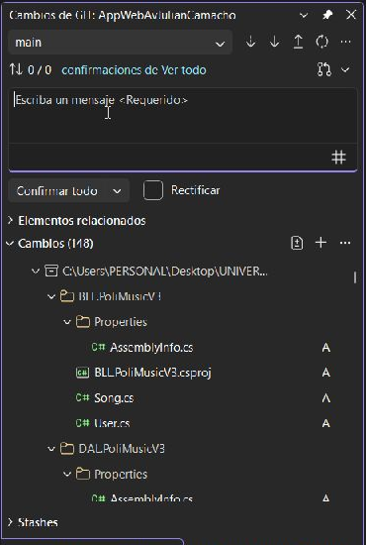
Esta captura acredita la preparación local. La captura del repositorio remoto se obtiene después del commit y el push que realizará el estudiante.

- Entregable
Subir al aula virtual:
- Este documento en formato PDF que incluya la información solicitada.

